Министерство образования и науки Республики Башкортостан

Государственное автономное профессиональное образовательное учреждение

Уфимский колледж статистики, информатики и вычислительной техники

|  |  |
| --- | --- |
|  | УТВЕРЖДАЮ  Заместитель директора  по учебной работе  З.З. Курмашева  « » 2024 г. |

РАЗРАБОТКА ИНТЕРНЕТ-МАГАЗИНА ДЛЯ ИГРЫ “LUMINOR”

Пояснительная записка к курсовому проекту

МДК 11.01 Технология разработки и защиты баз данных

|  |  |
| --- | --- |
|  | Руководитель проекта  Р.Ф.Каримова  «___» _______________ 2024 г. |
|  | Студент гр. 21П-1  Н.С. Калентьев  «___» ________________ 2024 г. |

2024

Министерство образования и науки Республики Башкортостан

Государственное автономное профессиональное образовательное учреждение

Уфимский колледж статистики, информатики и вычислительной техники

|  |  |
| --- | --- |
|  | УТВЕРЖДАЮ  Заместитель директора  по учебной работе  З.З. Курмашева  « » 2024 г. |

ЗАДАНИЕ

на курсовой проект студенту дневного отделения, группы 21П-1, специальности 09.02.07 Информационные системы и программирование

Фамилия, имя, отчество: Калентьев Никита Сергеевич

Тема курсового проекта: «Разработка интернет-магазина для игры «Luminor».

Текст задания:

При выполнении курсового проекта должны быть решены следующие задачи:

1. спроектирована структура базы данных;
2. разработана API для работы с базой данных;
3. разработана структура программы.

В результате выполнения курсового проекта должны быть представлены:

1. пояснительная записка, состоящая из следующих разделов:

1. введение;

2. постановка задачи;

3. экспериментальный раздел;

4. заключение;

5. приложения;

6. список сокращений;

7. список использованных источников.

1. электронный носитель, содержащий разработанный программный продукт;
2. облачный сервис для хранения фотографий;
3. презентация курсового проекта в электронном виде.

Список рекомендуемых источников:

1. Metanit [Электронный ресурс] / Туториалы по Asp.net, C# и JavaScript. – Режим доступа https://www.metanit.com/, свободный
2. Stackoverflow [Электронный ресурс] / Ответы на вопросы. – Режим доступа https://stackoverflow.com/, свободный
3. Github [Электронный ресурс] / Примеры кода. – Режим доступа https://github.com/, свободный

Задание к выполнению получил «29» января 2024 г.

Студент Калентьев Никита Сергеевич

Срок окончания «30» мая 2024 г.

Руководитель курсового проекта Р.Ф. Каримова

Задание рассмотрено на заседании цикловой комиссии информатики

«11» января 2024 г.

Председатель цикловой комиссии информатики О.В.Фатхулова

Министерство образования и науки Республики Башкортостан

Государственное бюджетное профессиональное образовательное учреждение

Уфимский колледж статистики, информатики и вычислительной техники

ЗАКЛЮЧЕНИЕ

на курсовой проект

Студент Калентьев Никита Сергеевич

Группа 21П-1

Специальность 09.02.07 Информационные системы и программирование

Тема Разработка интернет-магазина для игры «Luminor»

Объем курсового проекта:

количество листов пояснительной записки

количество листов графической части

Заключение о степени соответствия заданию на курсовое проектирование

Характеристика качеств, проявленных студентом при работе над проектом: самостоятельность, дисциплинированность, умение планировать работу и пользоваться литературным материалом и т.д.

Положительные стороны курсового проекта

Недостатки курсового проекта

Характеристика общетехнической и специальной подготовки студента

Заключение и предлагаемая оценка за курсовой проект

Руководитель курсового проекта Каримова Резида Флюновна

«____» 2024 г.

Подпись

АННОТАЦИЯ

Пояснительная записка к курсовому проекту содержит постановку и программу решения задачи «Разработка интернет-магазина для игры “Luminor”».

Веб-приложение Luminor Market написано на языках HTML, CSS, C#, JavaScript, с использованием системы управления базами данных MySQL, а также с использованием фреймворков ASP.NET и Bootstrap, и библиотеки JQuery, предназначено для работы в браузере на любой платформе, отлажено на данных контрольного примера.

ВВЕДЕНИЕ

В современном мире компьютерные игры стали неотъемлемой частью жизни многих людей. Они предоставляют возможность для отдыха и развлечения, а также для общения и сотрудничества с другими игроками. Одним из важных аспектов игрового процесса является наличие внутриигровых предметов, которые могут быть использованы для улучшения персонажа или достижения определенных целей в игре.

С развитием интернет-технологий и электронной коммерции, интернет-магазины стали популярным способом продажи внутриигровых предметов. Они предоставляют игрокам удобный и быстрый доступ к широкому ассортименту предметов, а также возможность приобрести их напрямую у продавцов со всего мира.

В этой курсовой работе мы рассмотрим особенности создания и функционирования интернет-магазина для продажи внутриигровых предметов.

Целью этой работы является изучение возможностей и перспектив развития интернет-магазинов для продажи внутриигровых предметов, а также разработка практических рекомендаций для создания и развития успешного интернет-магазина в этой отрасли.

Задачами курсового проекта являются:

* описать предметную область;
* разработать структуру базы данных;
* разработать приложение;
* провести тестирование приложения.

1. Постановка задачи

1.1 Описание предметной области

Требуется разработать интернет-магазин для покупки и продажи игровых предметов.

Данный сервис предполагает наличие четырех групп пользователей: незарегистрированный пользователь, неавторизованный пользователь, обычный пользователь и администратор.

Незарегистрированный пользователь имеет возможность:

- зарегистрироваться.

Администратор имеет возможность:

* просматривать, добавлять и редактировать информацию об игровых предметах;
* просматривать и редактировать свой профиль;
* просматривать, покупать и продавать игровые предметы;
* искать предметы по названию;
* фильтровать предметы по категории;
* выйти из системы.

Пользователь имеет возможность:

* просматривать и редактировать свой профиль;
* просматривать и покупать предметы;
* продавать предметы;
* искать предметы по названию;
* фильтровать предметы по категории.

Возможность управлять профилем, а также просматривать, покупать и продавать предметы присутствует только у авторизованных пользователей.

Неавторизованный пользователь может только авторизироваться.

Также администратор должен войти в систему чтобы редактировать информацию.

В базе данных должна храниться информация об игровых предметах, категориях предметов, рангов предметов, пользователях, ролях пользователей и инвентаре пользователей.

В таблице «Продукты» содержится следующая информация:

* артикул;
* название;
* описание;
* минимальный уровень для использования;
* стоимость;
* прибавка к параметру силы персонажа;
* прибавка к параметру брони персонажа;
* прибавка к параметру атаки персонажа;
* прибавка к параметру интеллекта персонажа;
* прибавка к параметру ловкости персонажа;
* прибавка к параметру здоровья персонажа;
* ID ранга предмета;
* ID категории предмета;
* ссылка на изображение на облачном сервисе.

В таблице «Пользователи» содержится следующая информация:

* логин;
* пароль;
* email;
* счёт;
* ID роли.

В таблице «Роли» содержится следующая информация:

* ID;
* название.

В таблице «Категории» содержится следующая информация:

* ID;
* название.

В таблице «Ранги» содержится следующая информация:

* ID;
* название.

В таблице «Инвентари» содержится следующая информация:

* артикул предмета;
* логин пользователя;
* количество.

1.2 Описание входной информации

Входной информацией для выполнения задачи являются: пользователи, предметы, категории, ранги.

1.3 Описание выходной информации

Выходной информацией является:

* информация о предмете;
* список предметов, доступный для покупки;
* информация о профиле пользователя;
* список предметов, принадлежащих пользователю.

Описание выходных документов представлено в таблице 1.3.1.

Таблица 1.3.1 – Описание выходных документов

|  |  |  |  |  |  |  |
| --- | --- | --- | --- | --- | --- | --- |
| Наименование документа (шифр) | Периодичность выдачи документа | Кол-во экз. | Куда передаются | Поля сортировки | Поля группировки | Итоги |
| 1 | 2 | 3 | 4 | 5 | 6 | 7 |
| Информация о предмете | По мере необходимости | 1 | Клиенту, Администратору | - | - | - |
| Список предметов для покупки | По мере необходимости | 1 | Клиенту, Администратору | - | - | - |
| Информация о профиле пользователя | По мере необходимости | 1 | Клиенту, Администратору | - | - | - |
| Список предметов, принадлежащих пользователю | По мере необходимости | 1 | Клиенту, Администратору | - | - | - |

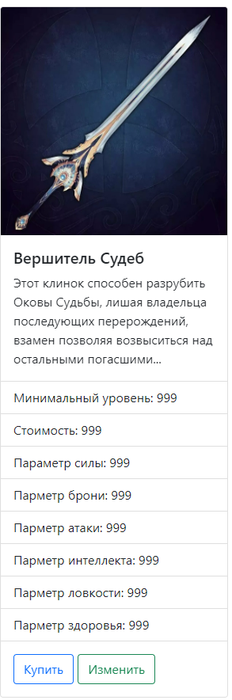

Рисунок 1.3.2 – Пример выходного документа «Информация о предмете»

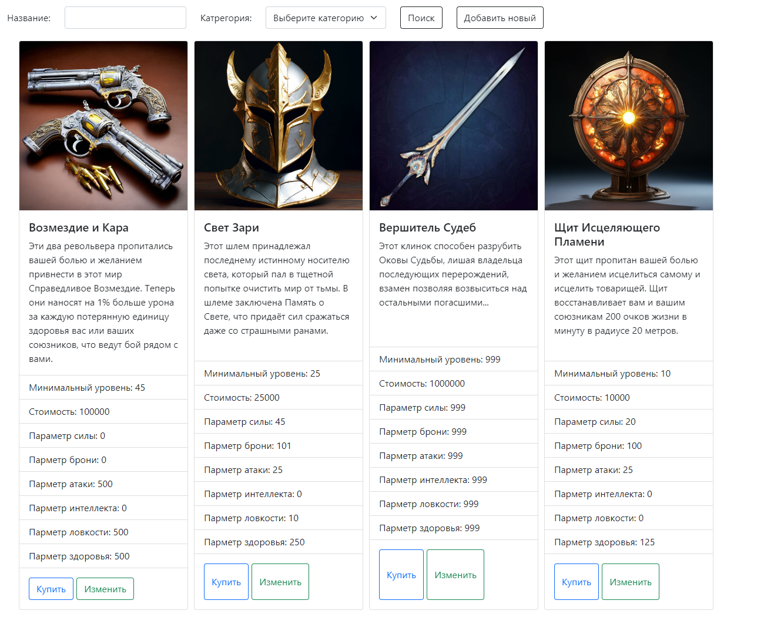

Рисунок 1.3.3 – Пример выходного документа «Список предметов для покупки»

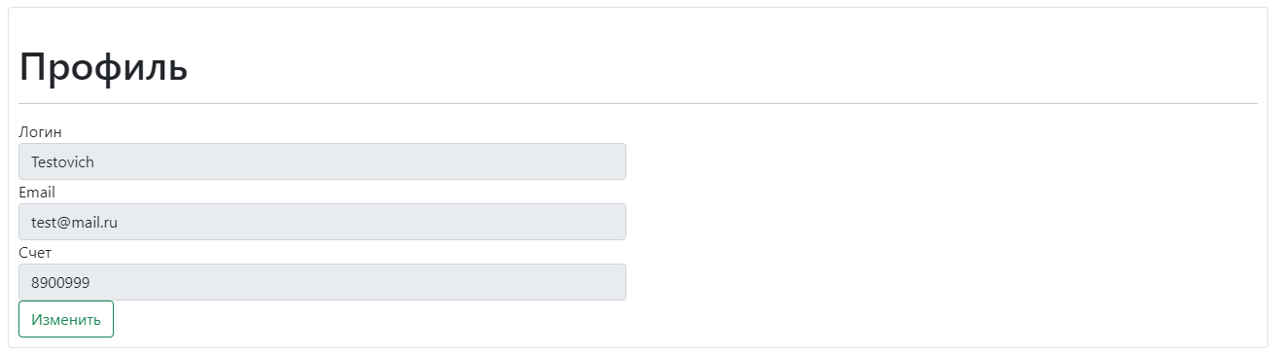

Рисунок 1.3.4 – Пример выходного документа «Информация о профиле пользователя»

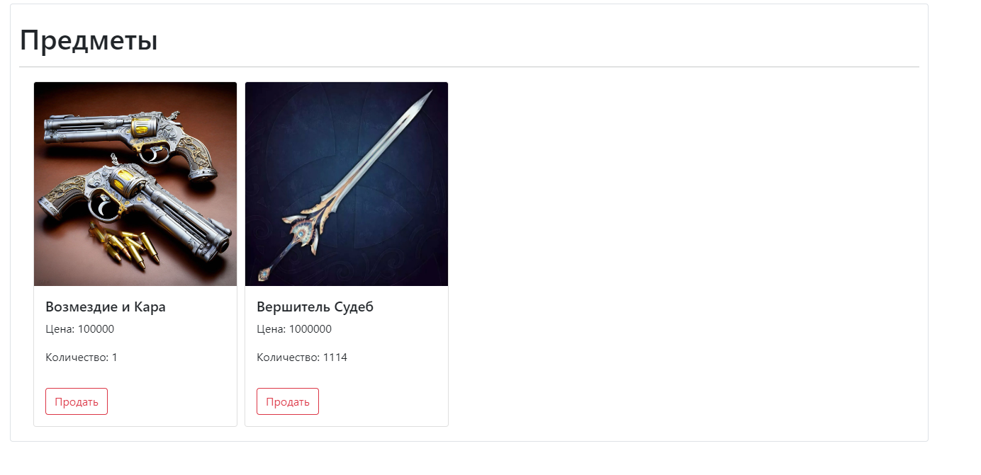

Рисунок 1.3.5 – Пример выходного документа «Список предметов пользователя»

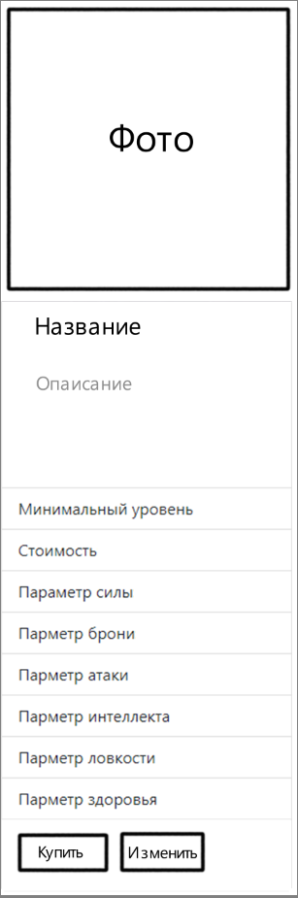

Рисунок 1.3.6 – Шаблон выходного документа «Информация о предмете»

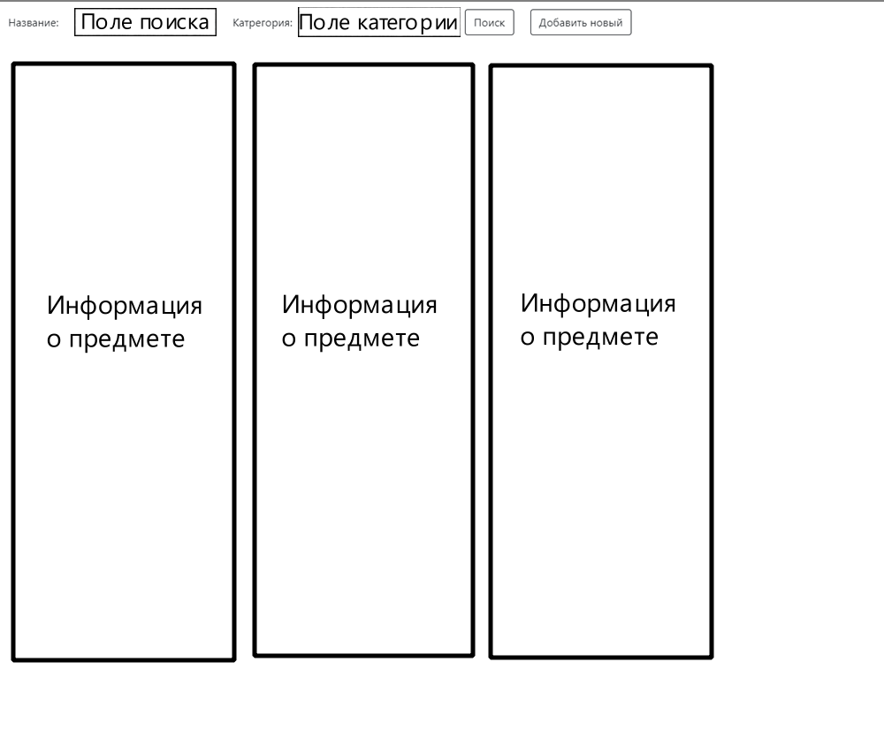

Рисунок 1.3.8 – Шаблон выходного документа «Список предметов для покупки»

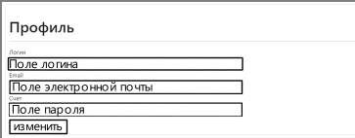

Рисунок 1.3.9 – Шаблон выходного документа «Информация о профиле пользователя»



Рисунок 1.3.10 – Шаблон выходного документа «Список предметов на продажу»

1.4 Концептуальное проектирование

Концептуальная модель базы данных - это некая наглядная диаграмма, нарисованная в принятых обозначениях и подробно показывающая связь между объектами и их характеристиками. Создается концептуальная модель для дальнейшего проектирования базы данных и перевод ее, например, в реляционную базу данных. На концептуальной модели в визуально удобном виде прописываются связи между объектами данных и их характеристиками. В концептуальной модели есть принятые обозначения элементов. Сущность или объект обозначать прямоугольником, отношения обозначать ромбом, атрибуты объектов, обозначаются овалом. Если сущность связана с отношением, то их связь обозначается прямой линией со стрелкой. Необязательная связь обозначается пунктирной линией. Мощная связь обозначается двойной линией.

Концептуальная модель базы данных представлена в рисунке 1.4.1

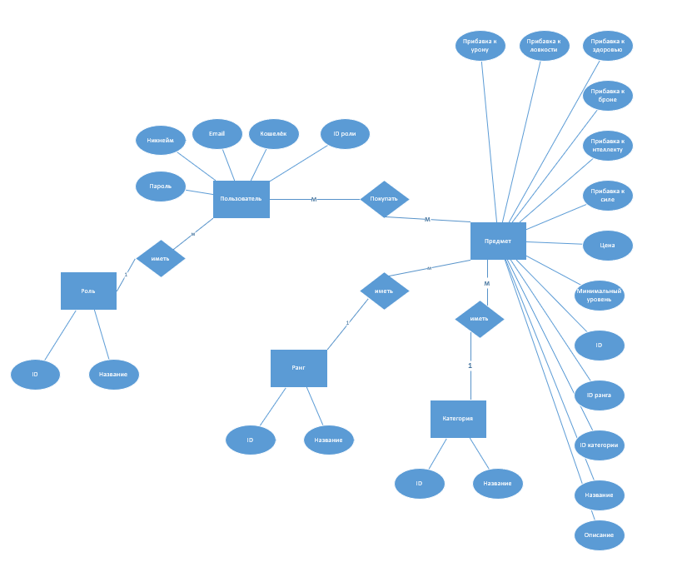

Рисунок 1.4.1 – Концептуальная модель базы данных

1.5. Логическое моделирование

При логическом моделировании происходит окончательное определение структуры данных, определяются ограничения, накладываемые на эти данные, целью которых является обеспечить целостность данных. Наиболее распространенной моделью данных является реляционная модель. В этой модели данных каждая сущность представляется в виде таблицы.

Логическое моделирование заключается в переходе от концептуальной модели к взаимосвязанным таблицам. Этот переход состоит из следующих шагов:

1. Преобразование сущностей:

- каждая простая сущность становится таблицей;

- каждый атрибут становится столбцом таблицы;

- уникальный идентификатор сущности становится ключом таблицы.

2. Преобразование связи:

- сущности, связанные обязательной связью один к одному можно объединить в одну таблицу.

- связи типа один к одному возможные и связи типа один ко многим реализуются путем переноса ключевых атрибутов таблиц, соответствующих сущностей, стоящих со стороны один в таблице соответствующих сущностей, стоящих со стороны многие.

- связи типа многие ко многим реализуются при помощи промежуточных таблиц, содержащих ключевые атрибуты связываемых таблиц в качестве внешних ключей.

Схема данных – это структура базы данных, описанная на формальном языке, поддерживаемом СУБД (системой управления базы данных). В реляционных базах данных схема определяет таблицы, поля в каждой таблице и ограничения целостности, такие как первичный и внешний ключи.

Схема данных представлена на рисунке 1.5.1.

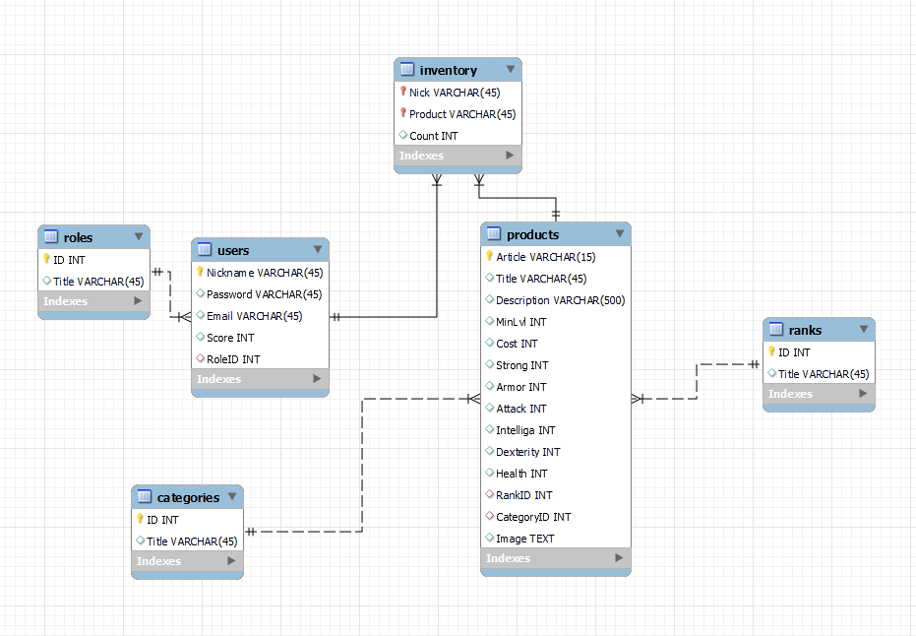

Рисунок 1.5.1 – Схема данных БД

1.6 Описание структуры базы данных

Описание структуры базы данных представлено в таблицах 1.6.1 – 1.6.5.

Таблица 1.6.1 – products (Справочник предметов)

|  |  |  |  |  |
| --- | --- | --- | --- | --- |
| Имя поля | Описание поля | Тип данных | Размер поля | Тип ключа (PK-первичный, FK-внешний) |
| 1 | 2 | 3 | 4 | 5 |
| Article | Артикул предмета | VARCHAR | 15 | PK |
| Title | Название предмета | VARCHAR | 45 |  |
| 1 | 2 | 3 | 4 | 5 |
| Description | Описание предмета | VARCHAR | 500 |  |
| MinLvl | Минимальный уровень для использования предмета | INT |  |  |
| Cost | Цена предмета | INT |  |  |
| Strong | Прибавка к параметру силы | INT |  |  |
| Armor | Прибавка к параметру брони | INT |  |  |
| Attack | Прибавка к параметру атаки | INT |  |  |
| Intelliga | Прибавка к параметру интеллекта | INT |  |  |
| Dexterity | Прибавка к параметру ловкости | INT |  |  |
| Health | Прибавка к параметру здоровья | INT |  |  |
| RankID | Id ранга | INT |  | FK |
| CategoryID | Id категории | INT |  | FK |
| 1 | 2 | 3 | 4 | 5 |
| Image | Ссылка на хостинг с картинками | TEXT |  |  |

Таблица 1.6.2 – ranks (Справочник рангов)

|  |  |  |  |  |
| --- | --- | --- | --- | --- |
| Имя поля | Описание поля | Тип данных | Размер поля | Тип ключа (PK-первичный, FK-внешний) |
| ID | ID ранга | INT |  | PK |
| Title | Название ранга | VARCHAR | 45 |  |

Таблица 1.6.3 – categories (Справочник фильмов-жанров)

|  |  |  |  |  |
| --- | --- | --- | --- | --- |
| Имя поля | Описание поля | Тип данных | Размер поля | Тип ключа (PK-первичный, FK-внешний) |
| ID | ID категории | INT |  | PK |
| Title | Название категории | VARCHAR | 45 |  |

Таблица 1.6.4 – inventory (Справочник инвентарей пользователей)

|  |  |  |  |  |  |
| --- | --- | --- | --- | --- | --- |
| Имя поля | Описание поля | Тип данных | Размер поля | | Тип ключа (PK-первичный, FK-внешний) |
| Nick | Никнейм(логин) пользователя | VARCHAR | 45 | | PK, FK |
| Product | Артикул предмета | VARCHAR | | 45 | PK, FK |
| Count | Количество | INT |  | |  |

Таблица 1.6.6 – users (Справочник пользователей)

|  |  |  |  |  |
| --- | --- | --- | --- | --- |
| Имя поля | Описание поля | Тип данных | Размер поля | Тип ключа (PK-первичный, FK-внешний) |
| Nickname | Никнейм(логин) пользователя | VARCHAR | 45 | PK |
| Password | Пароль пользователя | VARCHAR | 45 |  |
| Email | Электронная почта пользователя | VARCHAR | 45 |  |
| Score | Счёт пользователя | INT |  |  |
| RoleID | ID роли | INT |  | FK |

Таблица 1.6.8 – roles (Справочник ролей пользователей)

|  |  |  |  |  |
| --- | --- | --- | --- | --- |
| Имя поля | Описание поля | Тип данных | Размер поля | Тип ключа (PK-первичный, FK-внешний) |
| ID | ID роли | INT |  | PK |
| Title | Название роли | VARCHAR | 45 |  |

1.7. Контрольный пример

Контрольный пример является ручным подсчётом задачи. По составленной программе обрабатываются исходные данные контрольного примера. Полученные результаты сравниваются с известными результатами контрольного примера. При несовпадении результатов производится поиск, исправление ошибок, и снова производится выполнение программы.

Входная информация контрольных примеров представлена в приложении А.

Выходные данные для контрольных примеров показаны в приложении Б.

2 Экспериментальный раздел

2.1 Описание программы

При написании веб-приложения «Luminor Market» использовались редактор кода Visual Studio 2022 с использованием системы управления базами данных MySQL Workbench. Так же использовались фреймворки ASP.Net и Bootstrap, и библиотека JQuery. Для создания визуальной части использовались HTML, CSS.

Код программы представлен в приложении В.

Схема основных модулей приложения представлена на рисунке 2.1.

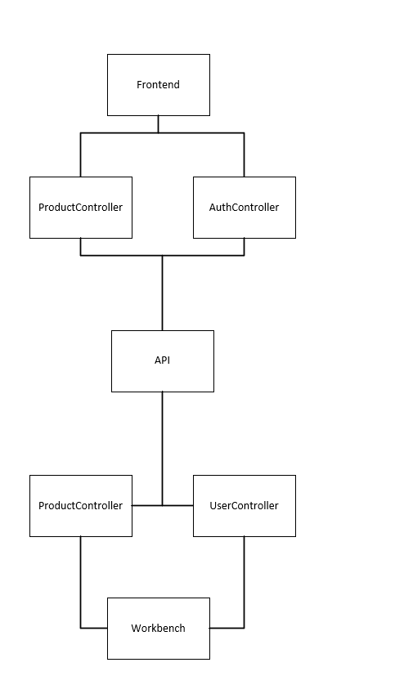

Рисунок 2.1. «Модульная схема»

Таблица 2.1.1. – Описание модулей

|  |  |
| --- | --- |
| Методы | Назначение |
| 1 | 2 |
| Luminor Market | |
| AuthController.cs | |
| async Task<IActionResult> Index(string user = "") | Отображение представления авторизации |
| async Task<object> login(string Nickname, string Password) | Авторизация |
| async Task<string> CreateClient(string Nickname, string Password, string Email) | Регистрация |
| async Task<object> GetUserByName(string userName) | Получение объекта пользователя по его логину |
| async Task<IActionResult> ShowProfile(UserDTO user) | Отображение профиля пользователя |
| async Task<object> SaveChanges(string userName, string currentName, string currentEmail, string currentPass) | Сохранение изменений профиля |
| IActionResult EditProfile(UserDTO user) | Отображение представления редактирования |

|  |  |  |
| --- | --- | --- |
| 1 | 2 | |
| ProductController.cs | | |
| async Task<IActionResult> Index(string title = "", string category = "Выберите категорию") | Отображение представления списка предметов, логика сортировки и поиска | |
| async Task<IActionResult> AddNew(string image, string article, string title, string description, int minLvl, int cost, int strong, int armore, int attack, int intelliga, int dexterity, int health, string rank, string category) | Добавление нового предмета | |
| async Task<object> Sell(string article, string user) | Продажа предмета | |
| async Task<IActionResult> AddNew() | Отображение представления добавления предмета | |
| async Task<object> EditProduct(string article, ProductDTO product, string categoryName, string rankName) | Редактирование предмета | |
| async Task<IActionResult> EditProduct(string article) | Отображение представления редактирования предмета | |
| async Task<object> Buy(string article, string userName) | Покупка предмета | |
| string checkAuth() | Проверка на то, вошёл ли пользователь | |
| API | | |
| ProductController.cs | | |
| IActionResult GetProducts() | Получение всех предметов | |
| IActionResult GetCategories() | Получение всех категорий | |
| IActionResult GetRanks() | Получение всех рангов | |
| IActionResult GetInventories() | Получение всех инвентарей | |
| IActionResult AddProduct([FromBody] ProductDTO dto) | Добавление нового предмета | |
| IActionResult Sell(string user, string article) | Продажа предмета | |
| IActionResult Buy(string article, string user) | Покупка предмета | |
| IActionResult Edit([FromBody] ProductDTO dto) | Редактирование предмета | |
| UserController.cs | | |
| IActionResult AllUsers() | Получение всех пользователей | |
| IActionResult Edit(string nick, string newNick, string newEmail, string newPass) | Изменение профиля | |
| IActionResult Auth(string nick, string pass) | Авторизация | |
| IActionResult Reg([FromBody] UserDTO dto) | | Регистрация |

Код программы представлен в приложении Г.

2.2 Протокол тестирования программного продукта

В протоколе тестирования отражаются:

- тестирование на корректных данных;

- тестирование на некорректных данных;

- тестирование продукта на данных контрольного примера.

Тестирование на авторизацию при корректных данных, ожидаемый результат – отображение списка предметов(рисунок 2.2.1)

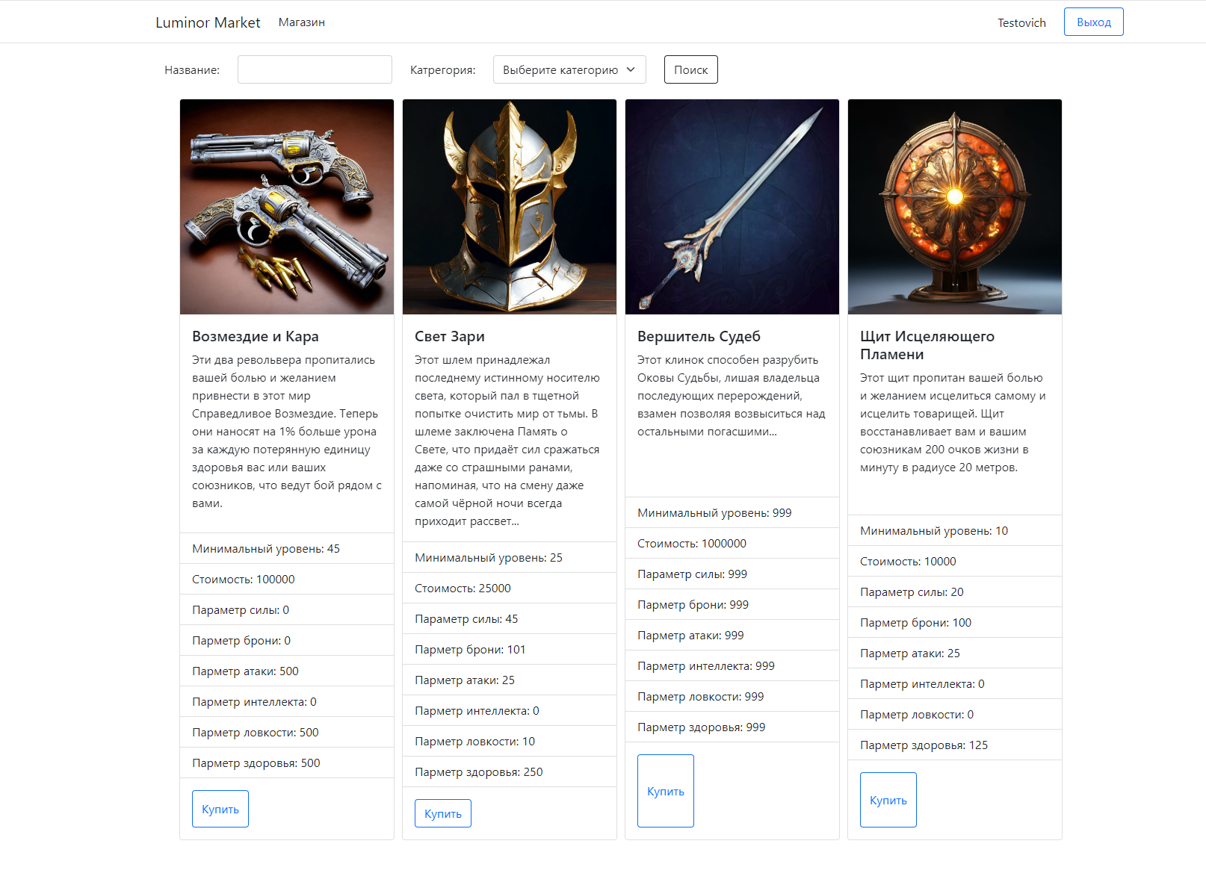

Рисунок 2.2.1 –Успешная авторизация

Тестирование авторизации при незаполненном логине, ожидаемое сообщение «Не все поля заполнены: Логин» (рисунок 2.2.2)

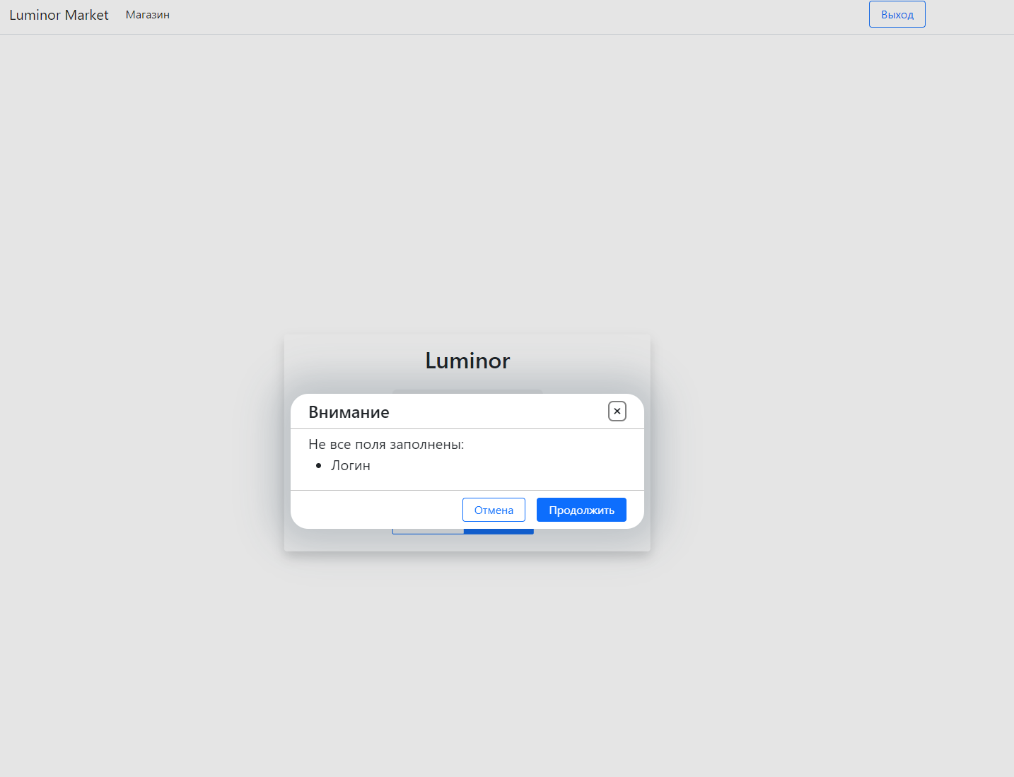

Рисунок 2.2.2 – Просьба заполнить логин

Тестирование авторизации при некорректных данных, ожидаемое сообщение «Пользователь не найден!» (рисунок 2.2.3).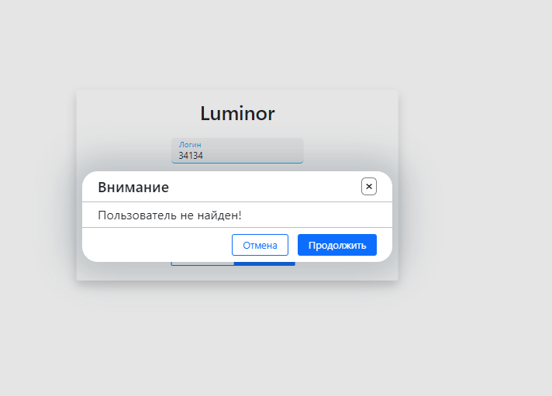

Тестирование изменения профиля пользователя при корректных данных, ожидаемое действие – перенаправление на страницу профиля (рисунок 2.2.4-2.2.6).

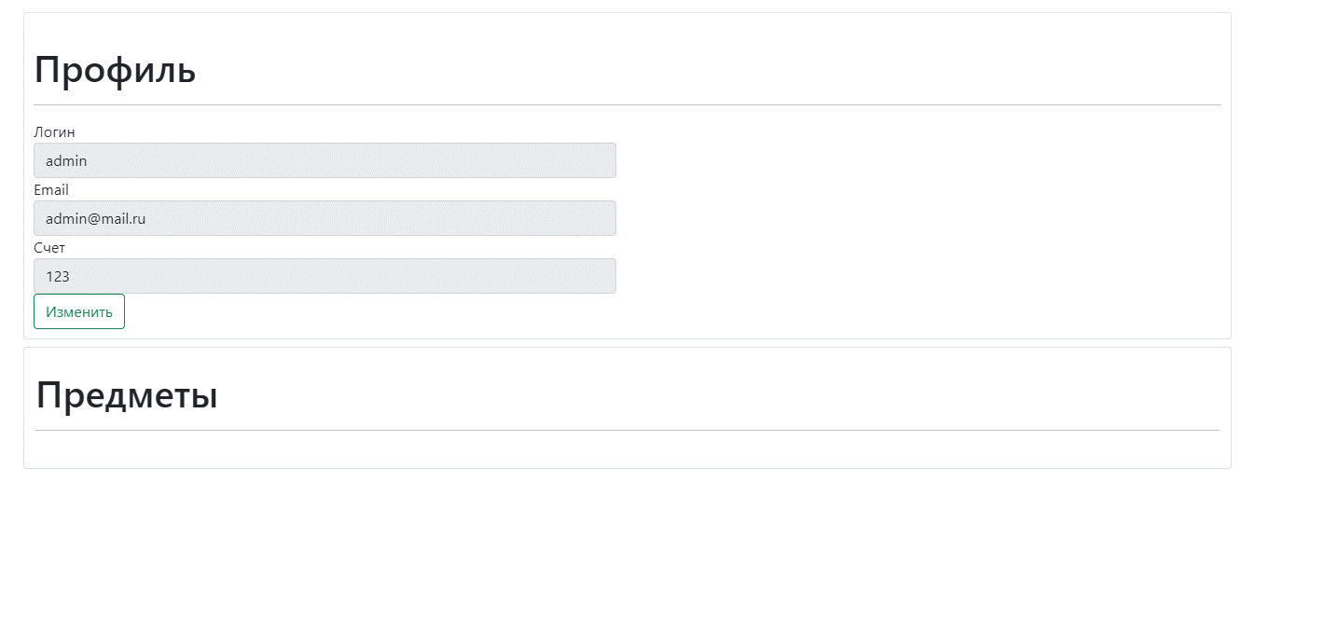

Рисунок 2.2.4 – Страница профиля

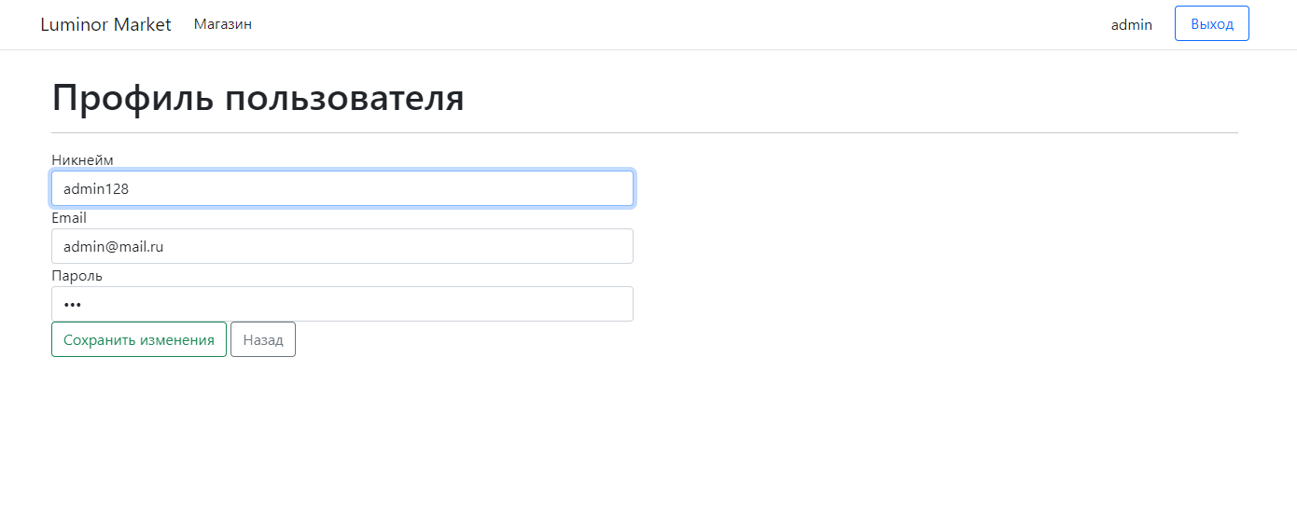

Рисунок 2.2.5 – Страница изменения профиля

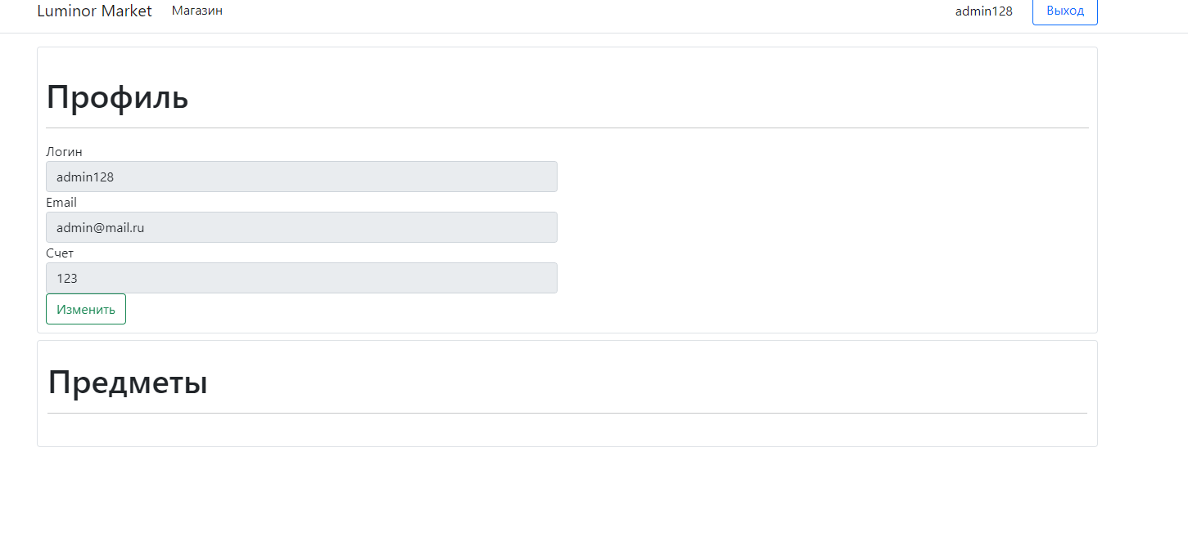

Рисунок 2.2.6 – Страница профиля после изменений

Тестирование изменения профиля пользователя при некорректных данных, ожидаемое сообщение «Ошибка!» (рисунок 2.2.7).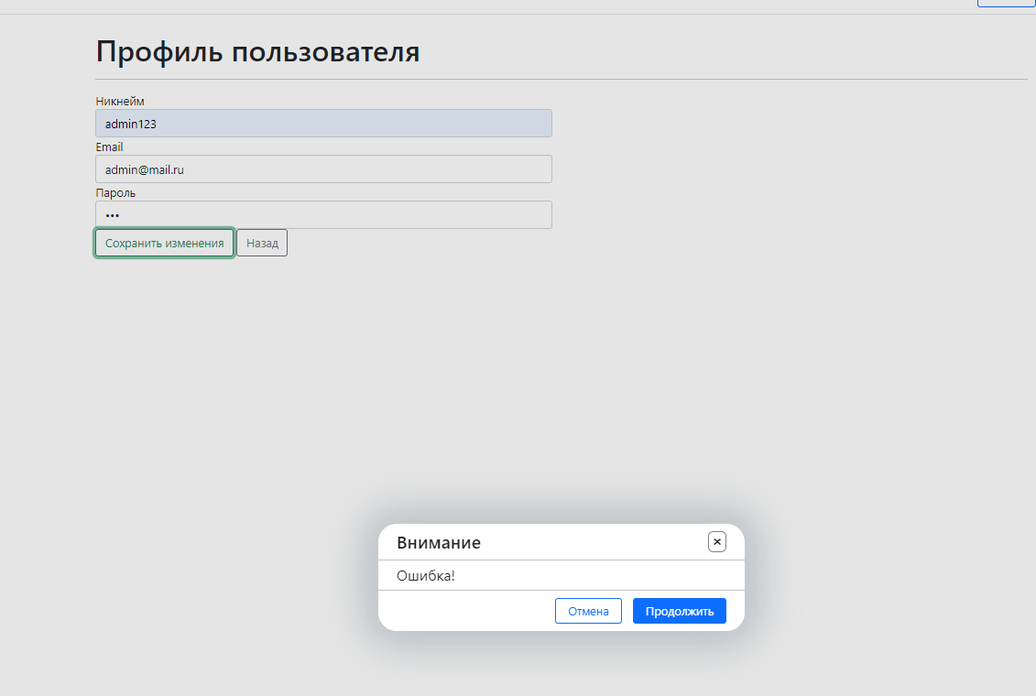

Рисунок 2.2.7 – Сообщение об ошибке при изменении профиля

Тестирование добавления предмета, ожидаемый результат – отображение списка предметов(рисунок 2.2.8-2.2.9).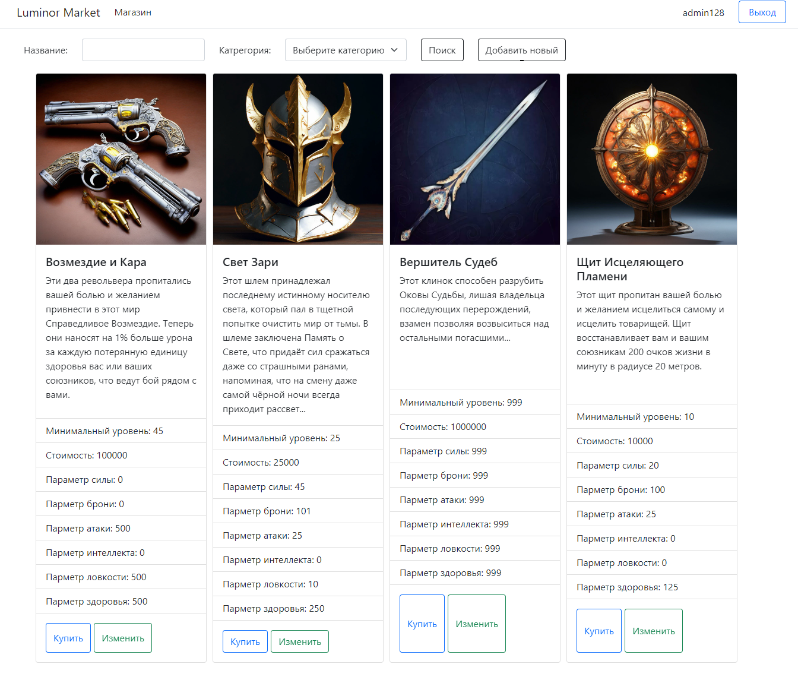

Рисунок 2.2.8 – Страница предметов до добавления

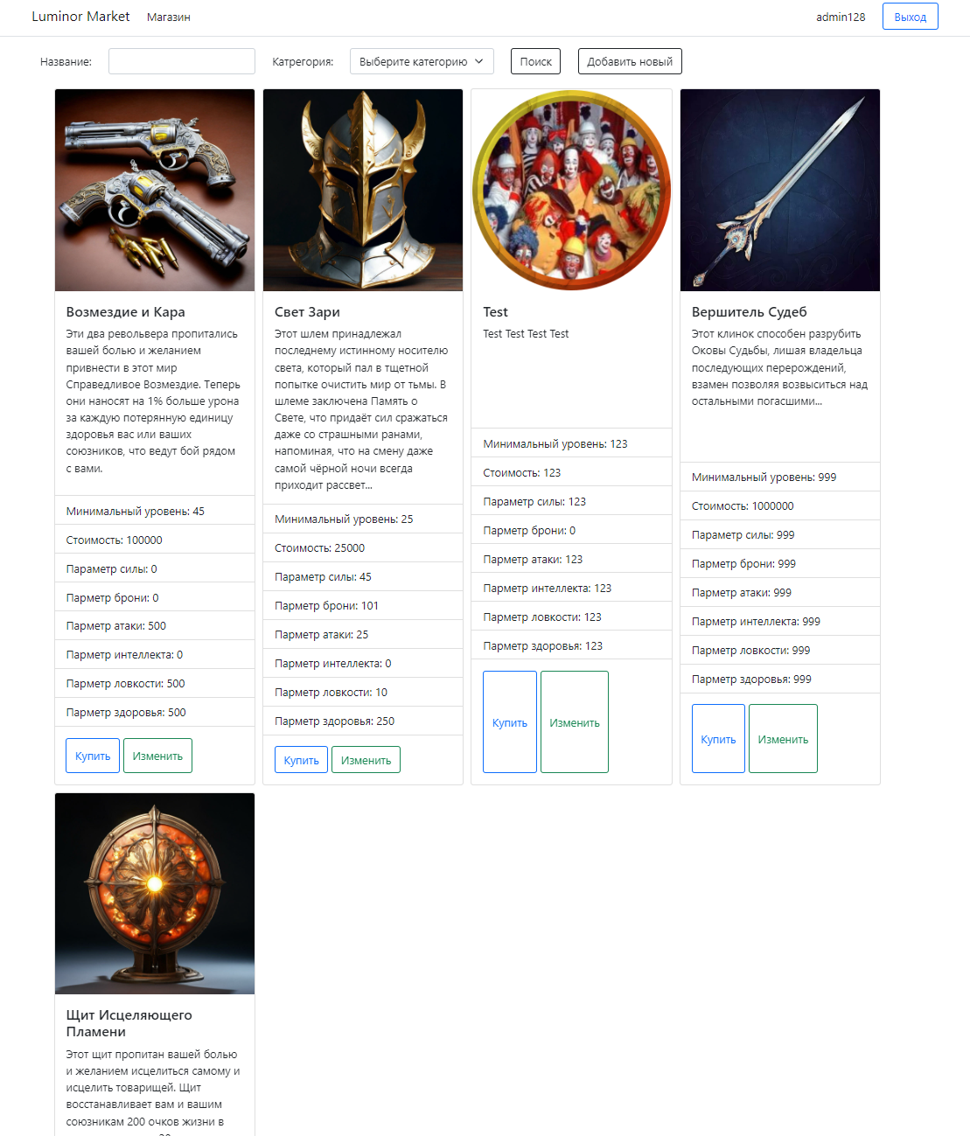

Рисунок 2.2.9 – Страница предметов после добавления

Тестирование редактирования предмета при корректных данных, ожидаемое действие – отображение списка предметов (рисунок 2.2.10 – 2.2.11)

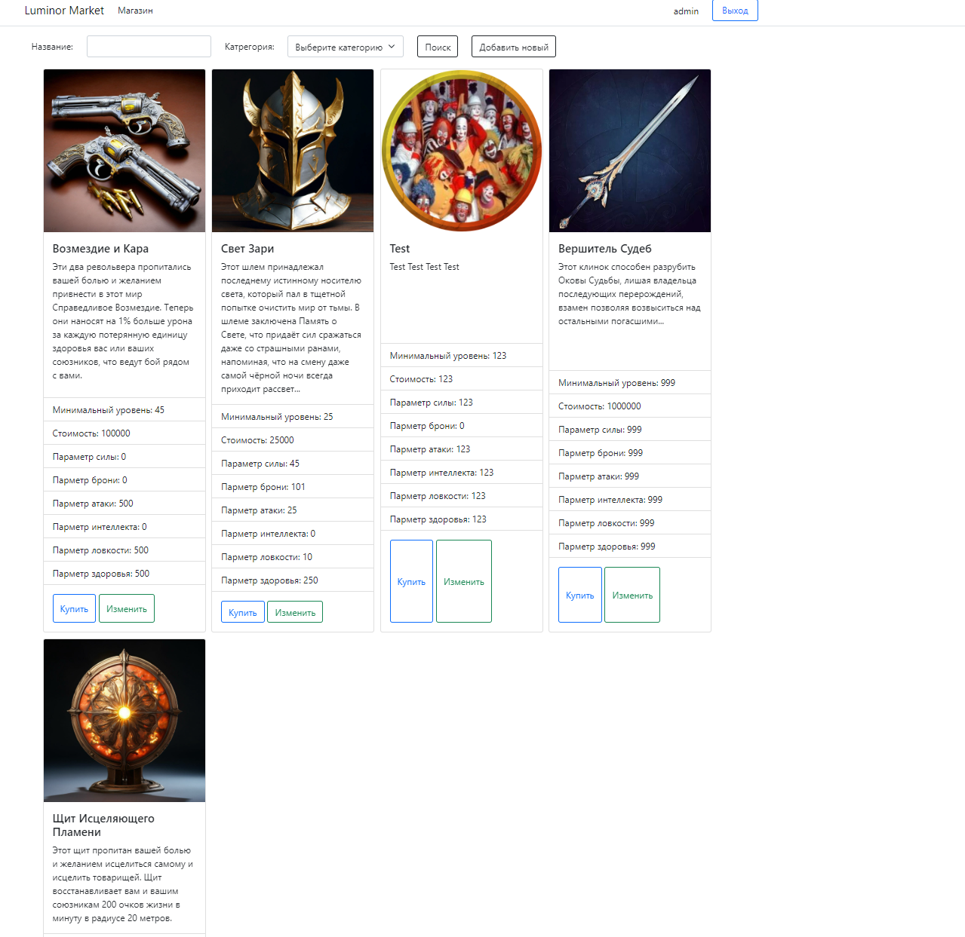

Рисунок 2.2.10 – Список товаров до редактирования

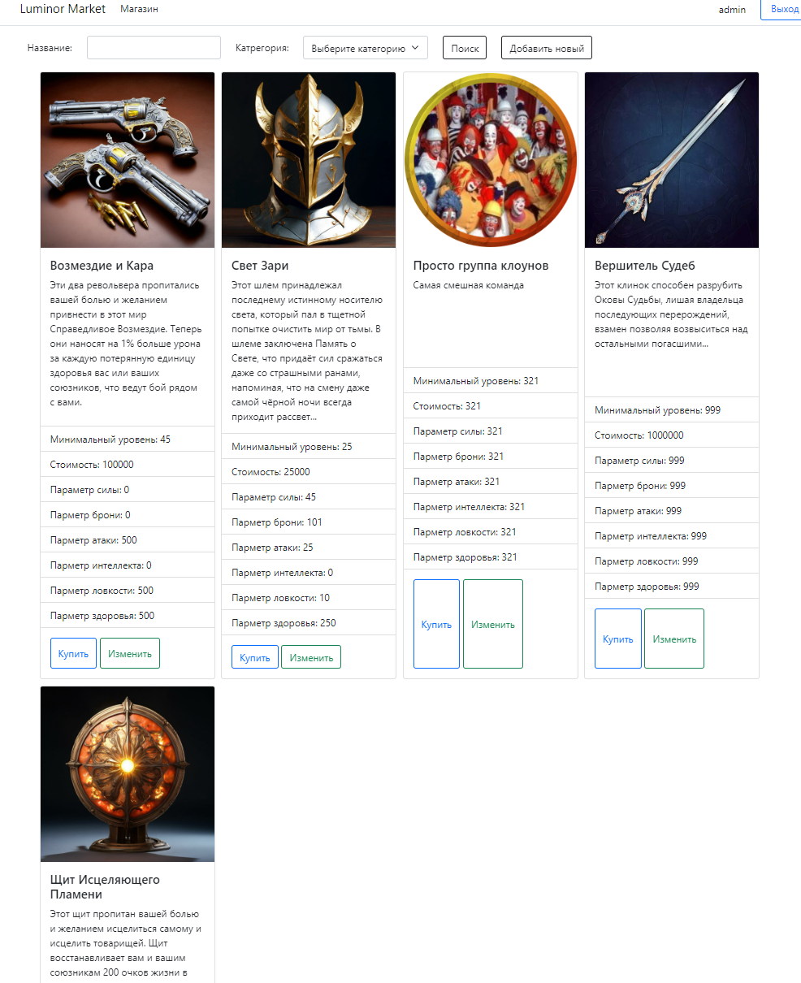

Рисунок 2.2.11 – Список предметов после редактирования

Тестирование поиск предметов по названию, ожидаемый результат – отображение предметов (рисунки 2.2.12-2.2.13).

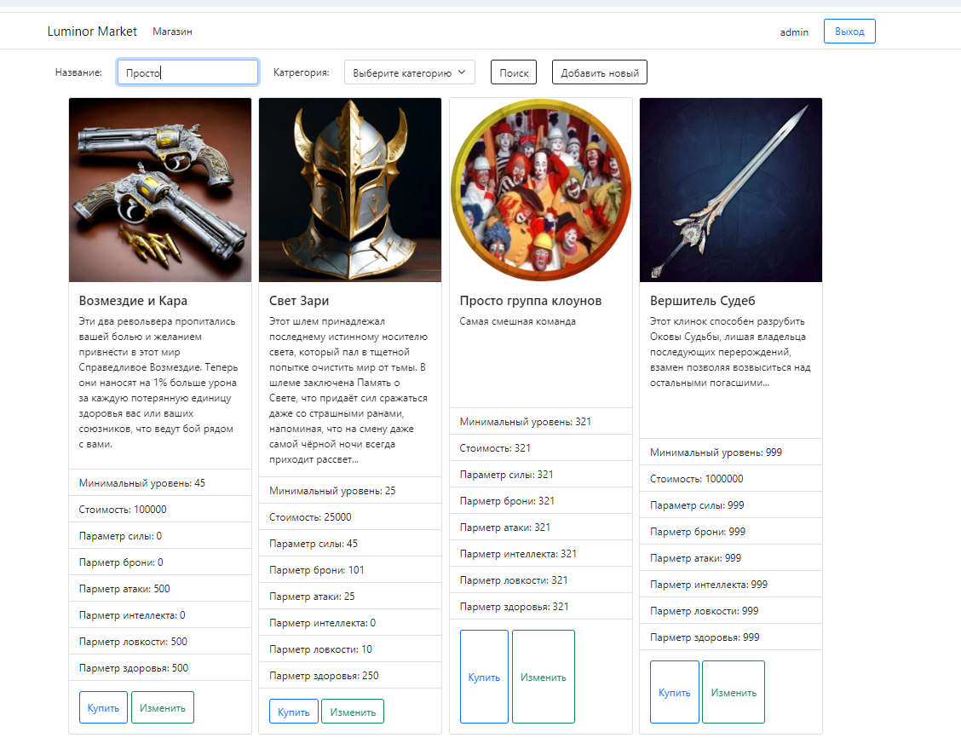

Рисунок 2.2.12 – Список предметов до поиска

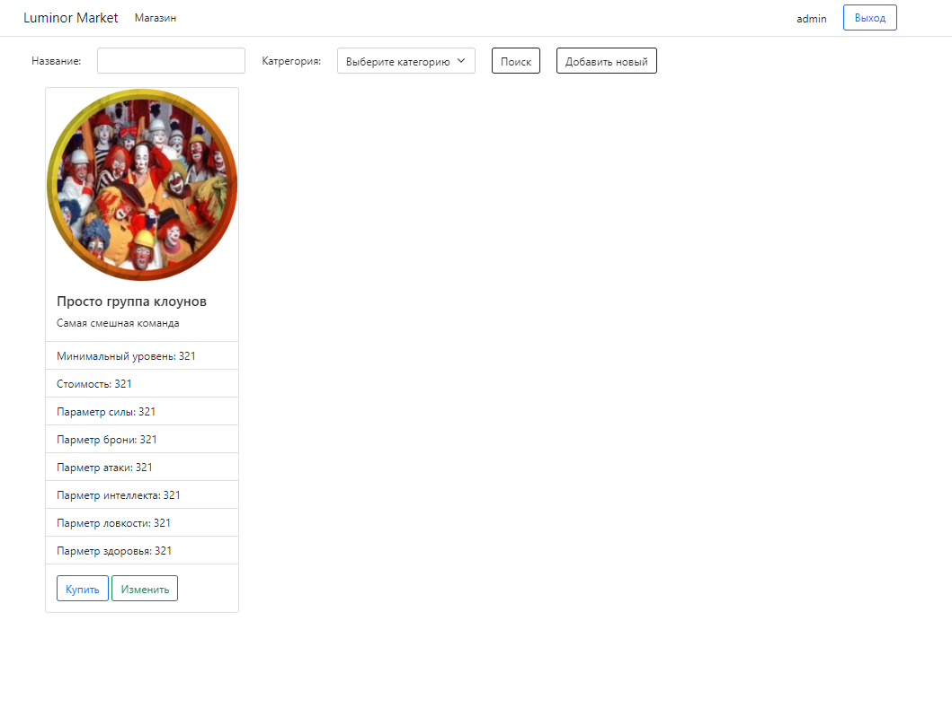

Рисунок 2.2.13 – Список предметов после поиска

Тестирование фильтрации по категории, ожидаемый результат – отображение предметов(рисунок 2.2.14 – 2.2.15)

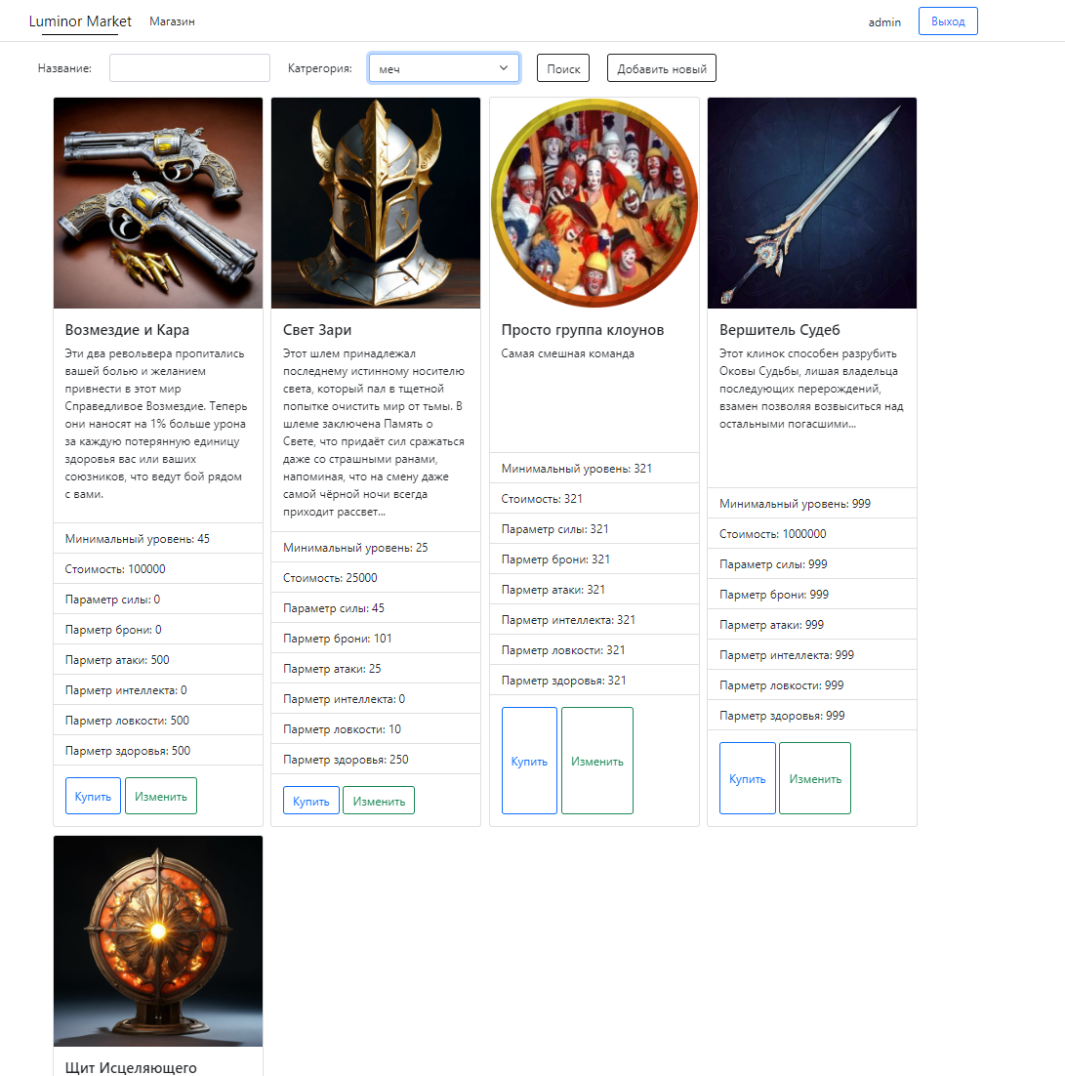

Рисунок 2.2.14 – Список предметов до фильтрации

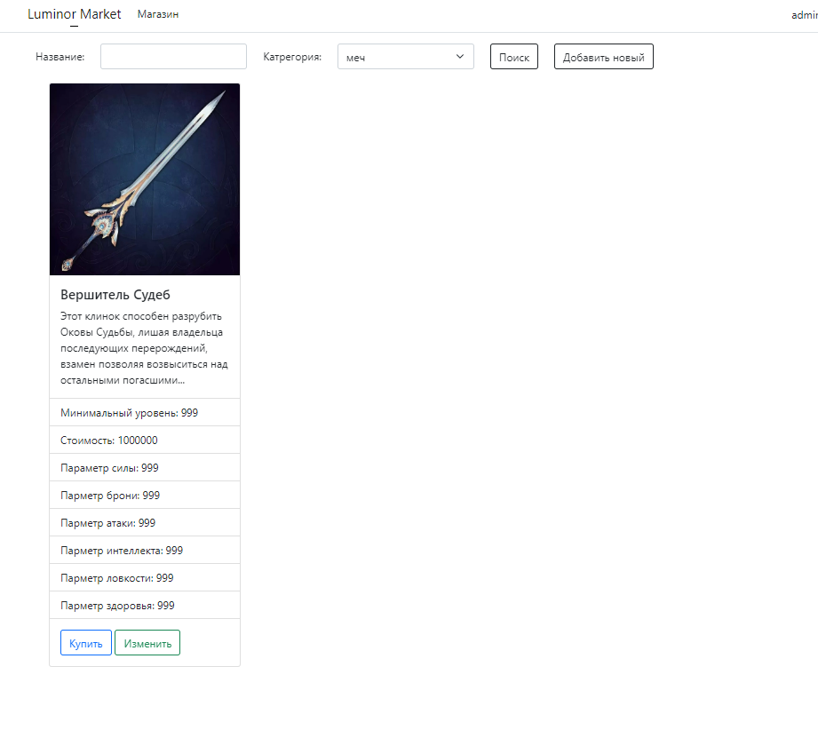

Рисунок 2.2.15 – Список предметов после фильтрации

2.3 Руководство пользователя

Назначение системы

Программа «Киноsearch» предназначена для упрощения поиска фильмов, просмотра информации о них, оставлении оценок и рецензий фильму.

Основной целью данной информационной системы является просмотр списков фильмов, сформированных по различным критериям, и информации о них.

Приложение «Lumin» предназначено для пользователей, имеющих как минимум первоначальные навыки работы с графической операционной системой, на которой будет запускаться данная программа.

Условия применения системы

Программное обеспечение разрабатывается для персональной вычислительной техники со следующими характеристиками:

* Microsoft Windows 7 / 8 / 10;
* процессор 1 ГГц;
* 4 гб ОЗУ;
* 60 МБ свободного пространства на диске;
* разрешение экрана монитора не менее 1920 × 1080;
* дополнительное оборудование.

Подготовка системы к работе

Для запуска программы необходимо выполнить команды прописанные в файле README.md в каталоге, в котором установлен данный программный продукт. После этого открывается страница с формой авторизации(рисунок 2.3.1).

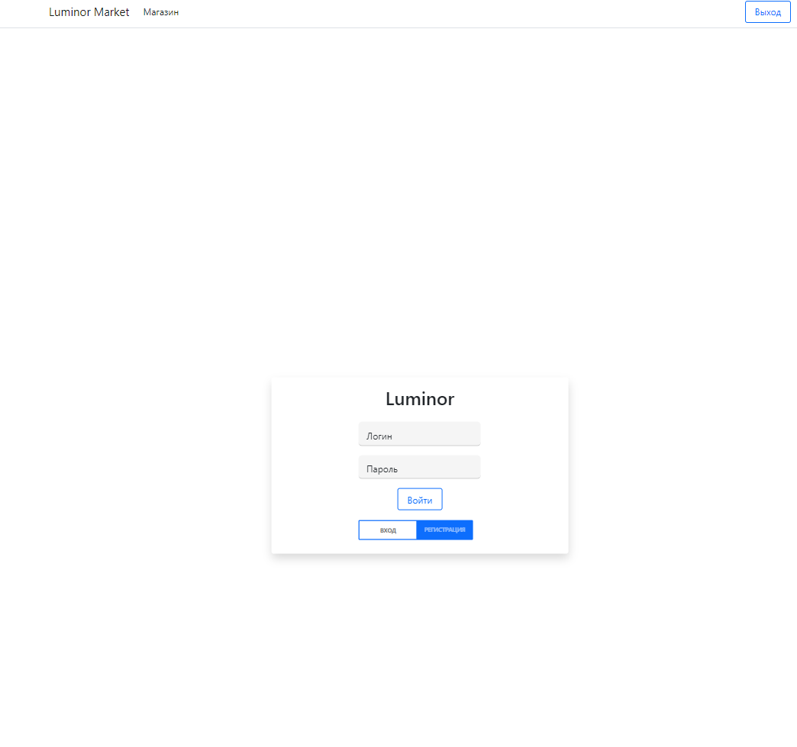

Рисунок 2.3.1 – Страница авторизации

Описание операций

При входе в приложение неавторизованный пользователь может только авторизоваться и зарегистрироваться (рисунок 2.3.2).

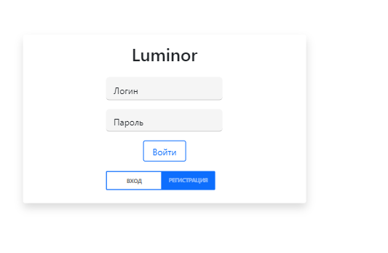

Рисунок 2.3.2 – Форма авторизации

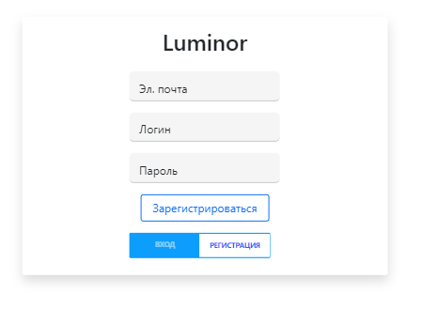

Рисунок 2.3.2 – Форма регистрации

Для авторизации необходимо заполнить поля и нажать на вкладу «Войти», после чего пользователя перенаправит на страницу, где отображается страница со списком предметов (рисунок 2.3.3).

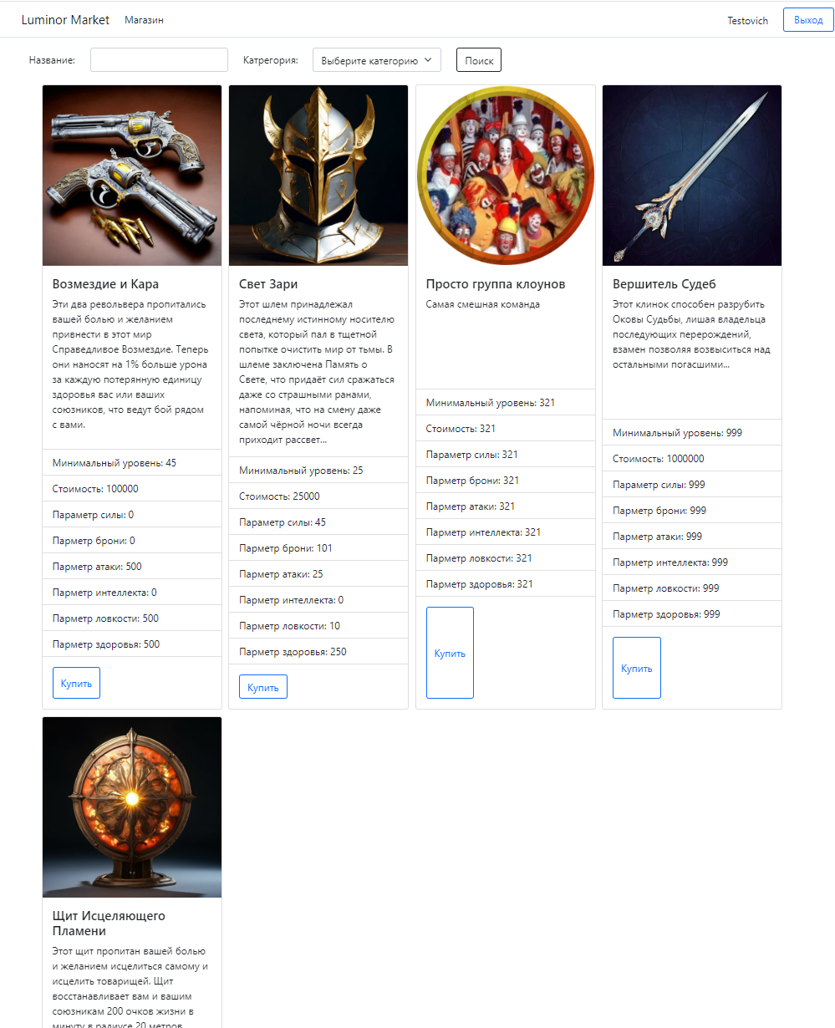

Рисунок 2.3.3 – Страница со списком предметов

Если авторизованный пользователь является обычным пользователем, то ему будут доступны операции покупки, продажи, поиска, фильтрации предметов, а так же просмотра и изменения профиля(рисунок 2.3.8).



Рисунок 2.3.8 – Вкладки авторизованного пользователя

При нажатии на вкладку с логином пользователя, пользователя перенаправит на страницу с профилем (рисунок 2.3.9).

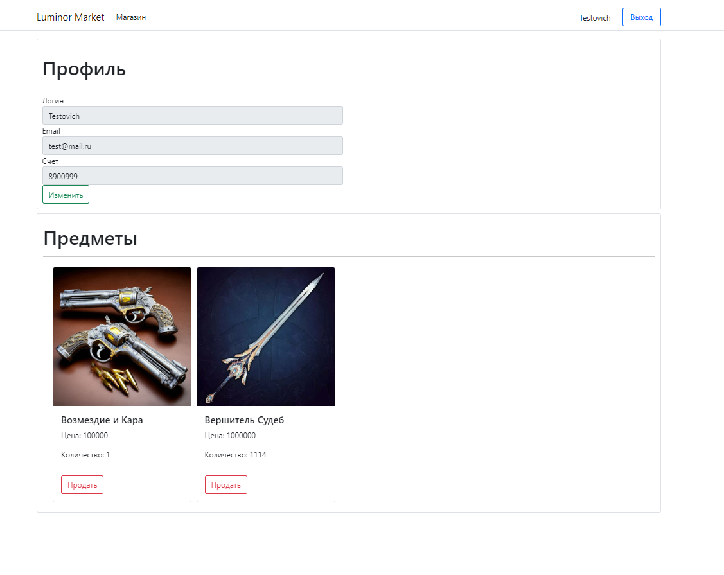

Рисунок 2.3.9 – Профиль пользователя

При нажатии кнопки «Изменить» под профилем пользователя, его перенаправит на страницу редактирования профиля (рисунок 2.3.10).

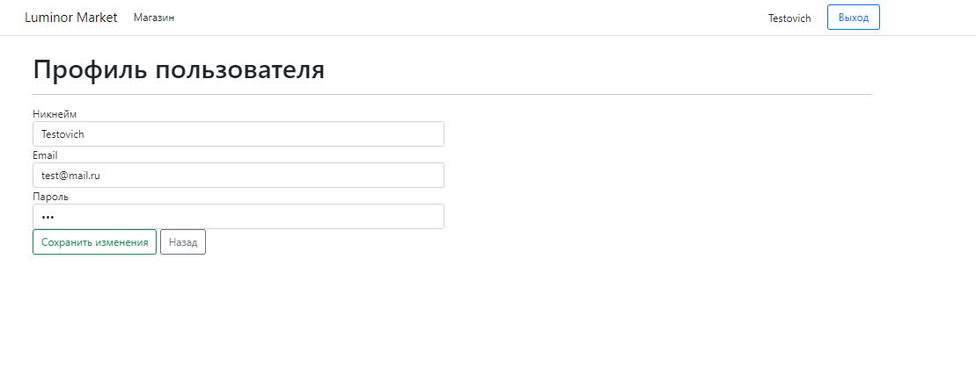

Рисунок 2.3.10 – Страница редактирования профиля

Далее необходимо заполнить данные и нажать кнопку «Сохранить изменения», после чего пользователя перекинет на обновлённый профиль (рисунок 2.3.11).

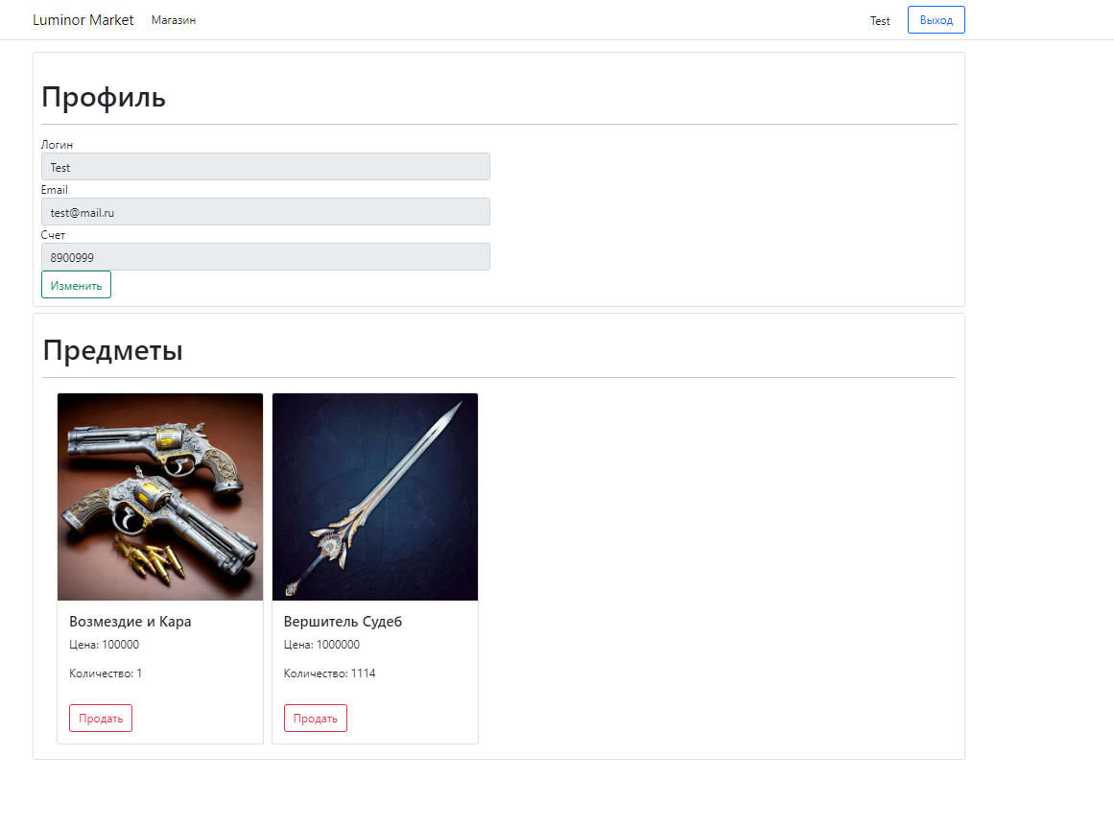

Рисунок 2.3.11 – Обновленный профиль

Если авторизованный пользователь является администратором, то ему также доступны общедоступные операции, а также добавление и редактирование предмета (рисунок 2.3.12).

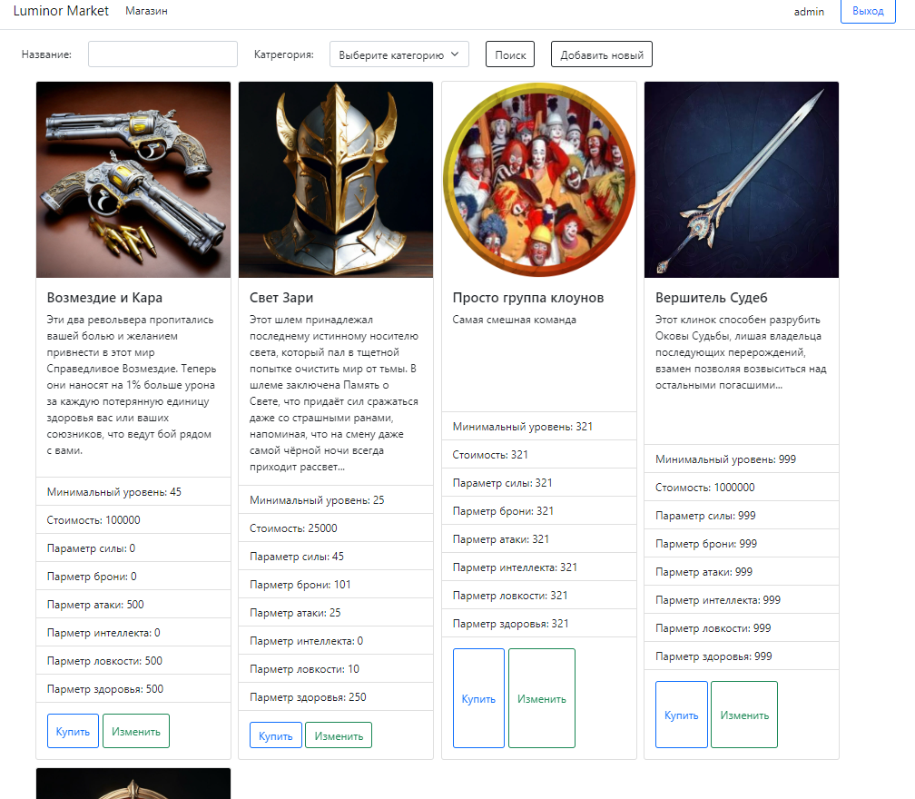

Рисунок 2.3.12 – Вкладки авторизованного администратора

При нажатии на кнопку «Добавить новый» пользователя перенаправит на страницу добавления нового предмета (рисунок 2.3.13).

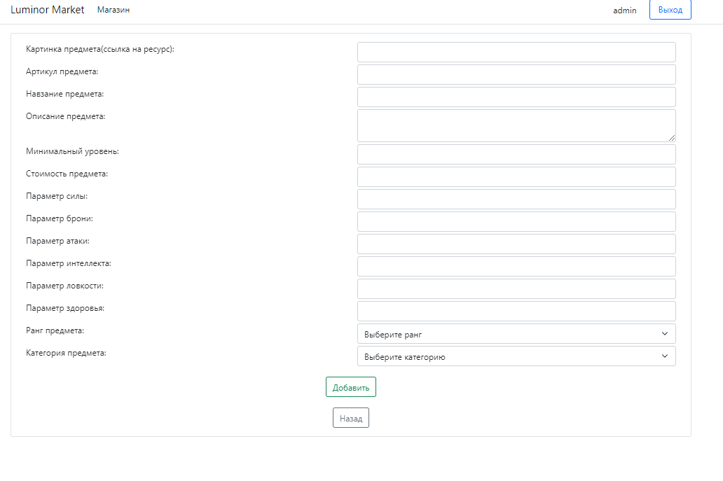

Рисунок 2.3.13 – Страница «Добавить новый»

Для поиска фильмов необходимо ввести запрос в строку поиска и нажать на кнопку, после чего будет произведен поиск предметов по названию. Для фильтрации предметов по категории выберите категорию в выпадающем списке а затем нажмите кнопку «Поиск» (рисунок 2.3.14).



Рисунок 2.3.14 – Панель поиска и фильтрации

Для редактирования предмета необходимо нажать кнопку «Изменить», после чего откроется страница редактирования (рисунок 2.3.15).

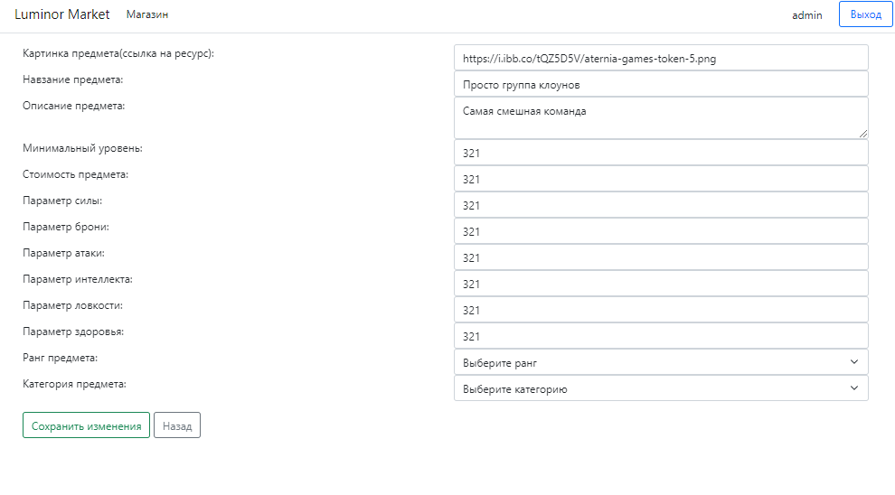

Рисунок 2.3.15 – Страница редактирования предмета

Для покупки предмета необходимо нажать на кнопку «Купить» на карточке предмета (рисунок 2.3.16).



Рисунок 2.3.16 – Купить предмет

Для того чтобы продать предмет необходимо зайти в свой профиль, нажав на свой логин в верхней правой части приложения и нажать кнопку «Продать» на карточке предмета (рисунок 2.3.17).

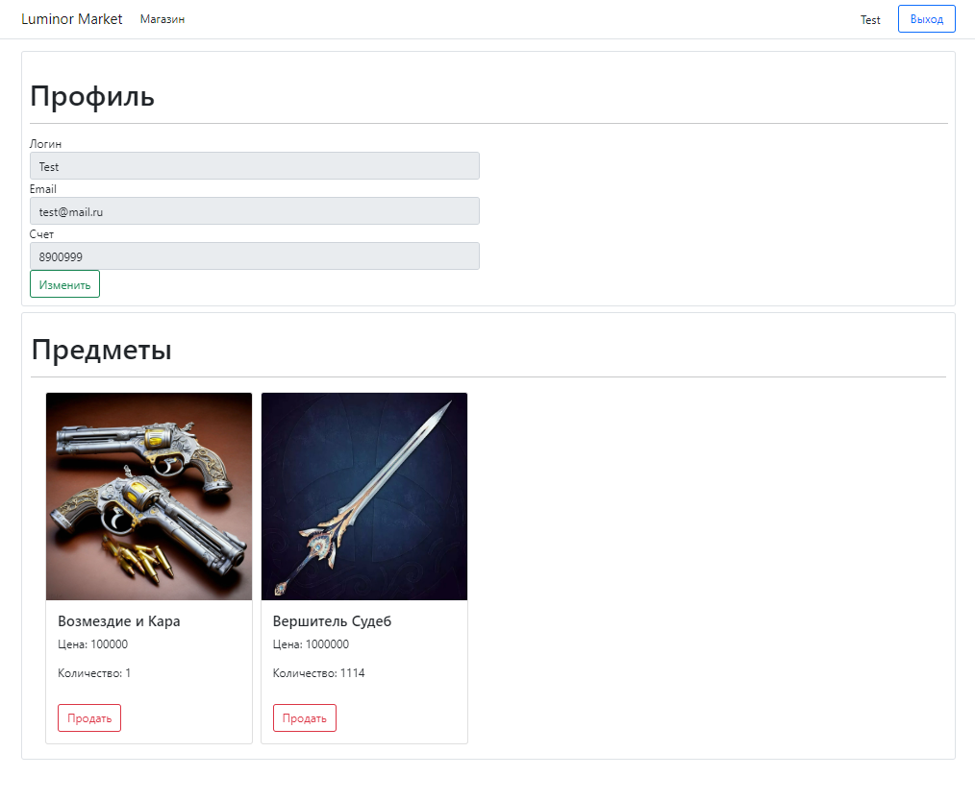

Рисунок 2.3.17 – Продажа предмета

Для того чтобы изменить профиль необходимо зайти в свой профиль, нажав на свой логин в верхней правой части приложения и нажать кнопку «Изменить». Вас перекинет на страницу редактирования пользователя. (рисунок 2.3.18).

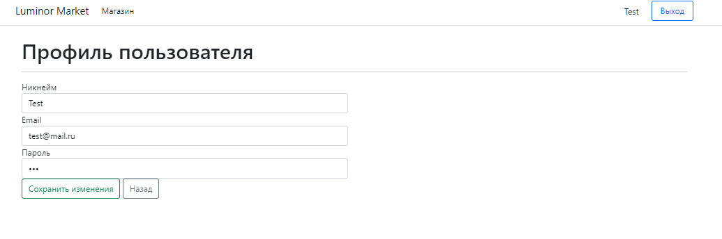

Рисунок 2.3.18 – Страница редактирования профиля

Далее необходимо изменить данные и нажать кнопку «Сохранить изменения», после чего вас перекинет на страницу профиля, где будут отображаться же изменённые данные (рисунок 2.3.19).

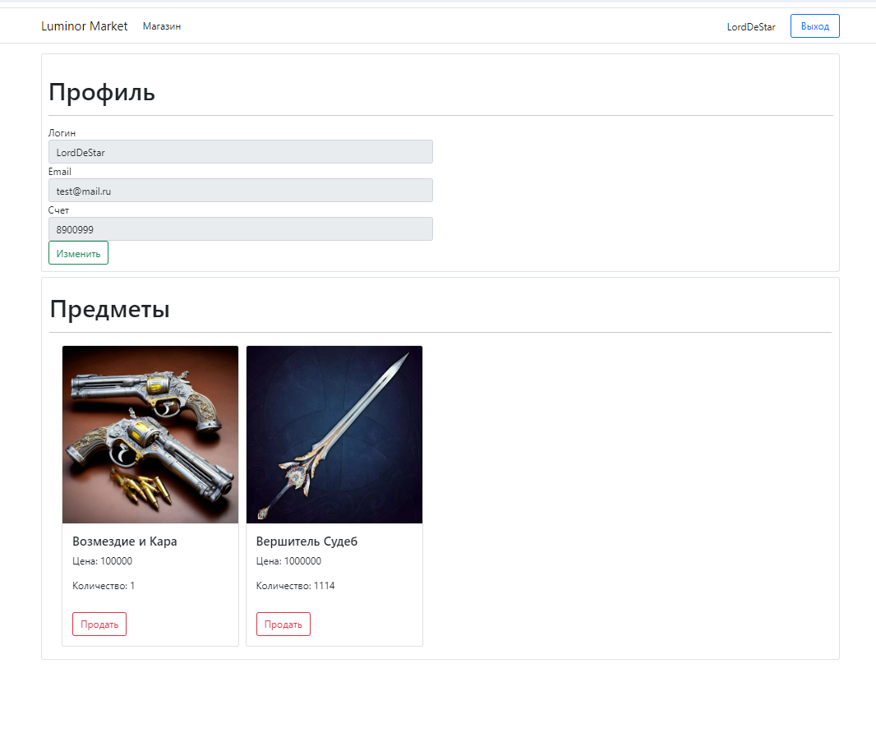

Рисунок 2.3.19 – Страница профиля с изменениями

Для выхода из аккаунта необходимо нажать кнопку «Выход», после чего будет произведён выход из аккаунта и пользователь будет перенаправлен на страницу авторизации (рисунок 2.3.20).



Рисунок 2.3.20 – Кнопка «Выход»

ЗАКЛЮЧЕНИЕ

В процессе выполнения курсового проекта были разработаны структура и алгоритм работы веб-приложения «Luminor Market».

Результатом работы стало создание веб-приложения для продажи внутриигровых предметов для игры «Luminor».

Веб-приложение написано на языках HTML, CSS, C#, JavaScript, с использованием системы управления базами данных MySQL, а также с использованием фреймворков ASP.NET и Bootstrap, и библиотеки JQuery. Были проведены опытная эксплуатация и отладочное тестирование веб приложения. После этого было написано руководство пользователя.

С помощью приложения на основании данных контрольного примера были получены результаты, которые полностью совпадают с выходной информацией контрольного примера.

Входные данные контрольного примера

Таблица А.1 – Справочник пользователей

|  |  |  |  |  |
| --- | --- | --- | --- | --- |
| Логин | Пароль | Email | Счёт | ID Роли |
| 123 | 123 | 123@mail.ru | 0 | 2 |
| admin | 123 | admin@mail.ru | 123 | 1 |
| admin123 | 123 | admin@mail.ru | 0 | 2 |
| Testovich | 123 | test@mail.ru | 8900999 | 2 |

Таблица А.2 – Справочник предметов

|  |  |  |  |  |  |  |  |  |  |  |  |  |  |
| --- | --- | --- | --- | --- | --- | --- | --- | --- | --- | --- | --- | --- | --- |
| Артикул | Название | Описание | Минимальный уровень | Стоимость | Сила | Броня | Атака | Интеллект | Ловкость | Здоровье | ID Ранга | ID Категории | Изображение |
| 123 | Возмездие и Кара | Эти два револьвера пропитались вашей болью и желанием привнести в этот мир Справедливое Возмездие. Теперь они наносят на 1% больше урона за каждую потерянную единицу здоровья вас или ваших союзников, что ведут бой рядом с вами. | 45 | 100000 | 0 | 0 | 500 | 0 | 500 | 500 | 7 | 3 | https://i.ibb.co/dpz1T8y/image.jpg |
| 1234 | Свет Зари | Этот шлем принадлежал последнему истинному носителю света, который пал в тщетной попытке очистить мир от тьмы. В шлеме заключена Память о ... | 25 | 25000 | 45 | 101 | 25 | 0 | 10 | 250 | 4 | 2 | https://i.ibb.co/pdcm6Sy/image.jpg |
| test | Вершитель Судеб | Этот клинок способен разрубить Оковы Судьбы, лишая владельца последующих перерождений, взамен позволяя возвыситься над остальными погас... | 999 | 1000000 | 999 | 999 | 999 | 999 | 999 | 999 | 9 | 1 | https://i.ibb.co/vjswKgD/image.jpg |
| test1 | Щит Исцеляющего Пламени | Этот щит пропитан вашей болью и желанием исцелиться самому и исцелить товарищей. Щит восстанавливает вам и вашим союзникам 200 очков жизни ... | 10 | 10000 | 20 | 100 | 25 | 0 | 0 | 125 | 3 | 4 | https://i.ibb.co/H26KcHG/image.jpg |
| 123 | Возмездие и Кара | Эти два револьвера пропитались вашей болью и желанием привнести в этот мир Справедливое Возмездие. Теперь они наносят на 1% больше урона за... | 45 | 100000 | 0 | 0 | 500 | 0 | 500 | 500 | 7 | 3 | https://i.ibb.co/dpz1T8y/image.jpg |

Выходные данные контрольного примера

Таблица Б.1 – Справочник пользователей

|  |  |  |  |  |
| --- | --- | --- | --- | --- |
| Логин | Пароль | Email | Счёт | ID Роли |
| 123 | 123 | 123@mail.ru | 0 | 2 |
| admin | 123 | admin@mail.ru | 123 | 1 |
| admin123 | 123 | admin@mail.ru | 0 | 2 |
| LordDeStar | 123 | test@mail.ru | 8900999 | 2 |

Таблица Б.2 – Справочник предметов

|  |  |  |  |  |  |  |  |  |  |  |  |  |  |
| --- | --- | --- | --- | --- | --- | --- | --- | --- | --- | --- | --- | --- | --- |
| Артикул | Название | Описание | Минимальный уровень | Стоимость | Сила | Броня | Атака | Интеллект | Ловкость | Здоровье | ID Ранга | ID Категории | Изображение |
| 123 | Возмездие и Кара | Эти два револьвера пропитались вашей болью и желанием привнести в этот мир Справедливое Возмездие. Теперь они наносят на 1% больше урона за... | 45 | 100000 | 0 | 0 | 500 | 0 | 500 | 500 | 7 | 3 | https://i.ibb.co/dpz1T8y/image.jpg |
| 1234 | Свет Зари | Этот шлем принадлежал последнему истинному носителю света, который пал в тщетной попытке очистить мир от тьмы. В шлеме заключена Память о ... | 25 | 25000 | 45 | 101 | 25 | 0 | 10 | 250 | 4 | 2 | https://i.ibb.co/pdcm6Sy/image.jpg |
| awedf3451 | Просто группа клоунов | Самая смешная команда | 321 | 321 | 321 | 321 | 321 | 321 | 321 | 321 | 9 | 4 | https://i.ibb.co/tQZ5D5V/aternia-games-token-5.png |
| test | Вершитель Судеб | Этот клинок способен разрубить Оковы Судьбы, лишая владельца последующих перерождений, взамен позволяя возвыситься над остальными погас... | 999 | 1000000 | 999 | 999 | 999 | 999 | 999 | 999 | 9 | 1 | https://i.ibb.co/vjswKgD/image.jpg |
| test1 | Щит Исцеляющего Пламени | Этот щит пропитан вашей болью и желанием исцелиться самому и исцелить товарищей. Щит восстанавливает вам и вашим союзникам 200 очков жизни ... | 10 | 10000 | 20 | 100 | 25 | 0 | 0 | 125 | 3 | 4 | https://i.ibb.co/H26KcHG/image.jpg |

СПИСОК ИСПОЛЬЗУЕМЫХ ИСТОЧНИКОВ

1. Metanit [Электронный ресурс] / Туториалы по Asp.net, C# и JavaScript. – Режим доступа https://www.metanit.com/, свободный
2. Stackoverflow [Электронный ресурс] / Ответы на вопросы. – Режим доступа https://stackoverflow.com/, свободный
3. Github [Электронный ресурс] / Примеры кода. – Режим доступа https://github.com/, свободный